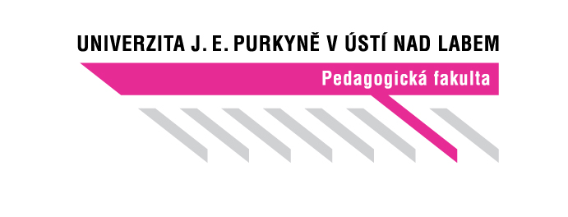
PŘÍPRAVA NA VYUČOVACÍ HODINU

Příjmení a jméno studenta UJEP: Martina Parmová
Studijní obor: Učitelství českého jazyka a literatury pro 2. st. ZŠ a SŠ – navazující | Ročník: 1 | Zkratka předmětu: KBO/4106

Aktivita: slohové cvičení

Ročník: Střední škola

Téma: Slohový útvar – neformální dopis

Klíčová slova: dopis, neformální, osobní, krátký útvar, prostěsdělovací styl.

Stručný popis průběhu činnosti: Žáci si náhodně vybírají lístečky, které označují vždy jedno slovo jakéhokoliv slovního druhu a dále losují jednoho “smajlíka“, který rozhodne, zda bude písemný projev laděn negativně či pozitivně. Žáci pracují ve skupinkách. V první fázi úkolu žáci losují slova a “smajlíka“. Ve druhé fázi, učitel zadá žákům instrukci, aby vymysleli krátký smysluplný dopis s podmínkou, že se v něm musí objevit vybraná slova a musí být laděn buď negativně či pozitivně (dle vybraného smajlíka). Cílem je osvojit si psaní tohoto útvaru, jenž je také součástí písemné maturitní zkoušky z anglického jazyka. Tuto aktivitu bych v průběhu školního roku zopakovala vícekrát.

Průběh činnosti:

- Učitel rozdělí žáky do 2 – 4 skupinek po 6 (dle aktuálního počtu ve třídě). Každá skupinka zvolí jednoho žáka, který bude losovat slova. Učitel má k dispozici 2 sáčky. Jeden sáček obsahuje 4 smajlíky (při 4 skupinách žáků, z nichž dva smajlíci jsou usmívající = dopis laděn pozitivně, a dva smajlíci jsou smutní = dopis laděn negativně). Druhý sáček obsahuje 30 slov, jejichž výběr učitel zvolil náhodně, avšak byla dodržována podmínka, aby byla slova různorodá a označovala více slovních druhů. Jeden zvolený žák každé skupiny losuje 6 slov a 1 smajlíka.

- Ve druhé části úkolu učitel zadá žákům instrukci, aby vymysleli libovolný krátký dopis (může být určen jakémukoliv adresátovi), ale musí dodržet 2 podmínky. Za prvé, dopis, který napíší, musí obsahovat slova, která byla žáky vylosována, za druhé dopis musí být laděn buď pozitivně či negativně (dle vylosovaného smajlíka)

- Na psaní dopisu mají žáci 15 minut, v průběhu jejich práce učitel prochází jednotlivé skupinky žáků a kontroluje průběh jejich činnosti, ptá se, zda všemu rozumí, upozorňuje žáky, že dopis má být krátký (z časových důvodů hodiny).

- Ve chvíli, kdy už mají všechny skupinky hotovo, bude zvolen jeden žák za každou skupinu, který dopis nahlas přečte. Učitel kontroluje, zda byla při psaní dopisu dodržena všechna pravidla, zda je dopis smysluplný a jak si žáci poradili s omezením, že se v jejich dopise musí objevit právě vybraná slova.
- Na konci hodiny máme tedy 4 neformální dopisy, z nichž dva jsou pozitivní a dva negativní. Žáci se tak mohou navzájem inspirovat.

- Učitel vysvětlí žákům, že útvar, který právě napsali, se jmenuje neformální dopis, který patří do stylu prostěsdělovacího. Zároveň také zmíní, že slohový útvar dopis máme buď osobní (neformální), který jsme nyní procvičovali, a v němž neplatí tak přísná pravidla, užití jazykových prostředků je libovolné, oslovení či grafická podoba také záleží na pisateli. Dále máme dopis úřední (formální), který podléhá přísnějším pravidlům. Formálnímu dopisu však bude věnována aktivita v další hodině českého jazyka.

- Při této aktivitě si žáci osvojí psaní dopisu. Zároveň procvičují slovní zásobu, a jelikož jsou limitováni určitým výběrem slov, mají psaní dopisu složitější. Domnívám se, že tato aktivita je přínosná především pro budoucí písemnou maturitní zkoušku z anglického jazyka, ve které žáci píší dopis a jsou také limitování určitým výběrem slov a délkou dopisu.

Seznam slov v sáčku: slunce, výlet, odjet, rozhlédnout se, špatný, zasadit, odejít, mlha, zabloudit, škola, kamarádka, najít, nadělit, hloupý, červený, zlozvyk, pouť, zranit se, prohlédnout si, daleko, jaro, dcera, svatba, au, opustit, pes, prázdniny, zahrada, kolo, bazén.

.

“smajlíci“: nakresleny ručně (dva usmívající se, dva smutní)

